淡江時報 第 1101 期
美國密西西比大學來訪 盼促成雙方交流
學習新視界
【本報訊】美國密西西比大學副校長Dr. Noel E Wilkin於3月3日，率領該校學術單位主管及同仁一行6人蒞校進行訪問，由本校國際事務副校長王高成於守謙國際會議中心接待並主持交流座談會，席間就兩校合作及交流進行討論。王高成表示，感謝美國密西西比大學對促成兩校交流的用心，更期待未來兩校能發展更緊密而頻繁的互動。

座談會中，本校文學院院長林呈蓉、外語學院院長吳萬寶、推廣教育處執行長邱建良、國際暨兩岸事務處國際長陳小雀與相關同仁，針對密西西比大學「美國ROTC專案」及本校推廣處華語中心施行的中文沉浸式教學法等議題熱烈討論，並透過兩校師長相互的介紹與說明，使雙方能更了解彼此辦學理念，期待能有更深入的師生交流合作。

本次訪問行程除交流座談外，另安排訪問團至淡江學園宿舍及淡水校區參訪，由推廣處主任周湘華介紹校園硬體設施及教學環境，會後由行政副校長莊希豐宴請訪問團品嚐道地美食，下午則帶領訪問團成員，實際參與華語中心研發之觀光華語行程，透過淡水地區景點導覽，讓訪問團體驗遊淡水學華語的樂趣。
2020/03/08

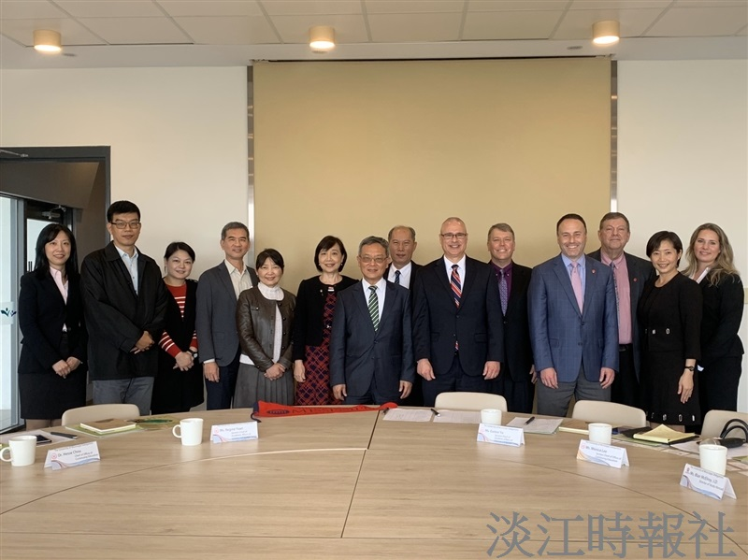
美國密西西比大學副校長Dr. Noel E Wilkin（右排六）及Dr. Lee Cohen（右排四）率團來校訪問，與本校國際事務副校長王高成（右排八）等人於守謙國際會議中心合影。（圖／推廣教育處提供）

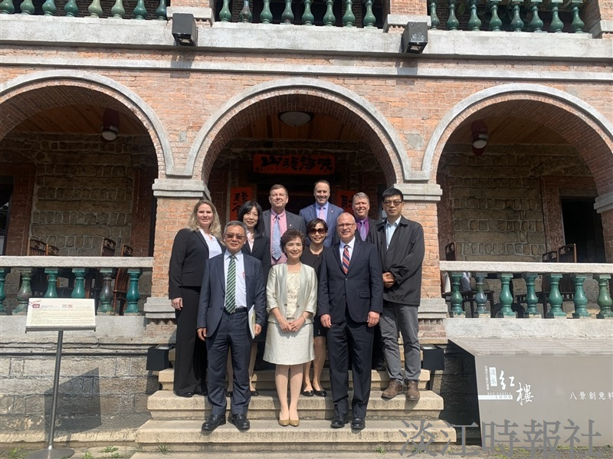
美國密西西比大學副校長Dr. Noel E Wilkin（前排右一）、本校行政副校長莊希豐（前排右二）與國際事務副校長王高成(前排右三)等人於淡水紅樓合影。（圖／推廣教育處提供）

